# Der Traum vom Haus im Grünen

緑の我が家の夢

DW Datum 21.08.2020

https://www.dw.com/de/der-traum-vom-haus-im-gr%C3%BCnen/l-54632384

20200821_der-traum-vom-haus-im-gruenen.docx

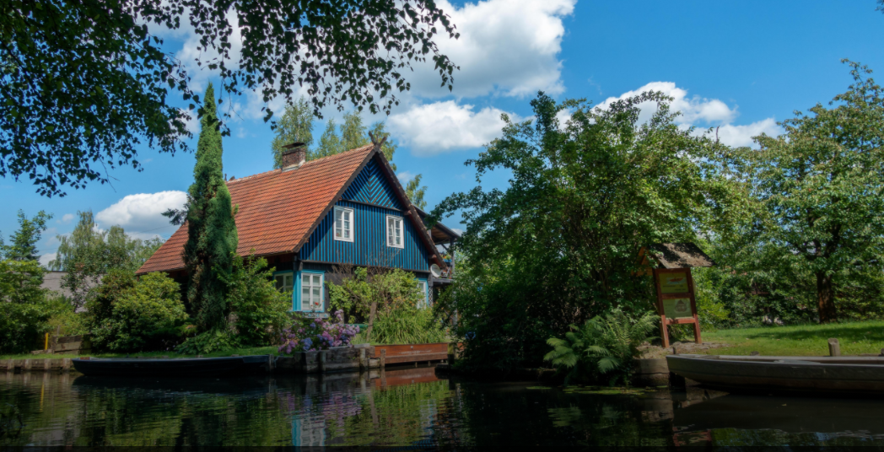

Der Traum vom Haus im Grünen

Landflucht? Das war einmal. Seit Corona und dem Siegeszug des Homeoffice träumen viele Stadtbewohner von einem Haus auf dem Land und einem eigenen Garten. Das lässt die Immobilienpreise steigen.

Wer schon einmal in Berlin, München oder Hamburg eine Wohnung gesucht hat, weiß, wie groß die Konkurrenz ist und wie hoch die Mieten sind. Doch seit kurzem gibt es einen umgekehrten Trend: Viele Deutsche möchten gern aufs Land ziehen. Im Mai 2020 stieg die Nachfrage nach Häusern im Grünen gegenüber dem Vorjahr um bis zu 50 Prozent, wie der Internet-Anbieter Immobilienscout24 mitteilt. Das hat mehrere Ursachen.

Wegen Corona mussten Millionen von Menschen zu Hause bleiben. Für viele Familien mit Kindern war das eine Tortur: Sie hockten in viel zu engen Wohnungen zusammen und konnten sich nicht aus dem Weg gehen. Wer einen Balkon oder Garten hatte, lernte ihn zu schätzen. „Offensichtlich hat die Corona-Pandemie das Verlangen nach Landleben wiederbelebt“, bestätigt Thomas Schroeter von Immobilienscout24.

Landflucht ist auch deswegen kein Thema mehr, weil die Arbeitswelt durch Corona viel flexibler geworden ist. Viele Mitarbeiter arbeiten jetzt auf Wunsch der Unternehmen zu Hause, müssen also nicht mehr ins Büro fahren. Das soll auch in Zukunft so bleiben. Der Siegeszug des Homeoffice ist also ein guter Grund, aus der teuren Stadtwohnung in ein geräumiges Landhaus zu ziehen. Kein Wunder, dass die Immobilienpreise auf dem Land seit 2019 um acht Prozent gestiegen sind.

Werden Wohnungen in Hamburg und München deswegen billiger? Wohl nicht. Denn immer noch gibt es dort mehr Jobs, bessere Kinderbetreuung und mehr kulturelle Angebote. Das macht Miets- und Eigentumswohnungen in den Städten für viele Menschen auch weiterhin attraktiv – jetzt aber, bitte schön, mit Garten und Balkon.

## Glossar

**ein Haus im Grünen** — ein Haus auf dem Land, das von Natur umgeben ist

**Landflucht (f., nur Singular)** — die Tatsache, dass Landbewohner aus wirtschaftlichen Gründen in die Stadt ziehen

**Siegeszug, -züge (m.)** — eine Reihe von großen Erfolgen

**Homeoffice (n., nur Singular, aus dem Englischen)** — das Arbeiten von zu Hause

**Immobilie, -n (f.)**— ein Gebäude; ein Grundstück als Besitz

**Konkurrenz (f., nur Singular)**— hier: wirtschaftlicher Wettbewerb

**umgekehrt** — andersherum; im Gegenteil

**Tortur, -en (f.)**— ein sehr anstrengendes Erlebnis

**hocken**— hier umgangssprachlich für: sitzen

**schätzen** — hier: wissen, dass etwas sehr gut ist

**offensichtlich** — offenbar; klar zu erkennen

**Pandemie, -n (f.)** — eine ansteckende Krankheit, die viele Menschen zur gleichen Zeit in einem großen Gebiet, in mehreren Ländern oder auf mehreren Kontinenten haben

**etwas wieder|beleben** — hier: wieder da sein; erneuern

**flexibel**— an unterschiedliche Situationen anpassbar

**Unternehmen, - (n.)** — hier: die Firma

**geräumig** — so, dass es viel Platz gibt

**kein Wunder**— keine Überraschung; logisch

**Eigentumswohnung, -en (f.)** — eine Wohnung, die einem gehört

**weiterhin** — immer noch

**attraktiv** — hier: so, dass etwas interessant und positiv für jemanden ist

## 分節化したテキスト

Der Traum vom Haus im Grünen

Landflucht? Das war einmal.

Seit Corona und dem Siegeszug des Homeoffice

träumen viele Stadtbewohner von einem Haus auf dem Land und einem eigenen Garten.

Das lässt die Immobilienpreise steigen.

Wer schon einmal in Berlin, München oder Hamburg eine Wohnung gesucht hat,

weiß, wie groß die Konkurrenz ist und wie hoch die Mieten sind.

Doch seit kurzem gibt es einen umgekehrten Trend:

Viele Deutsche möchten gern aufs Land ziehen.

Im Mai 2020 stieg die Nachfrage nach Häusern im Grünen

gegenüber dem Vorjahr um bis zu 50 Prozent,

wie der Internet-Anbieter Immobilienscout24 mitteilt.

Das hat mehrere Ursachen.

Wegen Corona mussten Millionen von Menschen zu Hause bleiben.

Für viele Familien mit Kindern war das eine Tortur:

Sie hockten in viel zu engen Wohnungen zusammen

und konnten sich nicht aus dem Weg gehen.

Wer einen Balkon oder Garten hatte, lernte ihn zu schätzen.

„Offensichtlich hat die Corona-Pandemie das Verlangen nach Landleben wiederbelebt“,

bestätigt Thomas Schroeter von Immobilienscout24.

Landflucht ist auch deswegen kein Thema mehr,

weil die Arbeitswelt durch Corona viel flexibler geworden ist.

Viele Mitarbeiter arbeiten jetzt auf Wunsch der Unternehmen zu Hause,

müssen also nicht mehr ins Büro fahren.

Das soll auch in Zukunft so bleiben.

Der Siegeszug des Homeoffice ist also ein guter Grund,

aus der teuren Stadtwohnung in ein geräumiges Landhaus zu ziehen.

Kein Wunder, dass die Immobilienpreise auf dem Land

seit 2019 um acht Prozent gestiegen sind.

Werden Wohnungen in Hamburg und München deswegen billiger? Wohl nicht.

Denn immer noch gibt es dort mehr Jobs,

bessere Kinderbetreuung und mehr kulturelle Angebote.

Das macht Miets- und Eigentumswohnungen in den Städten

für viele Menschen auch weiterhin attraktiv –

jetzt aber, bitte schön, mit Garten und Balkon.